3.4力的合成
课 型：新授课 编写人：高一物理组
【学习目标】
1．利用实验归纳法，得出互成角度的两个力的合成遵循平行四边形定则，并能初步运用平行四边形定则求合力。
2．培养动手操作能力、物理思维能力和科学态度。
【学习重点、难点】
通过探索性实验，归纳出互成角度的两个力的合成遵循平行四边形定则。
【教学器材】
教师用器材：平行四边形定则实验器、钩码(12个)、细线若干、弹簧秤(3只)、橡皮筋(3条)、方木板(1块)、平行四边形定则演示器(2个)、投影(1套)、微机(1套)、三角板(2个)。
学生用器材30套，每套包括：方木板(1块)、弹簧秤(2个)、橡皮筋(1条)、8开白纸(1张)、50cm细线(1根)、图钉(1个)、有刻度的三角板(2个)、记号笔(1支)、大铁夹(1个)。
【方法指导】
自主探究、交流讨论、自主归纳
【自主探究】
[复习与提问]
提问：已知同一直线上的两个力F₁、F₂的大小分别为2N、3N，如果F₁、F₂的方向相同，那以它们的合力大小是多少？合力沿什么方向？

进一步提问：如果F₁、F₂的方向相反，那么它们的合力大小是多少？合力沿什么方向？

在现实生活中，有这样的例子：两位同学沿不同方向共同用力提住一袋土石，解放军战士一人也能提住同一袋土石。

[演示1]
将橡皮筋一端固定在M点，用互成角度的两个力F₁、F₂共同作用，将橡皮筋的另一端拉到O点；如果我们只用一个力，也可以将橡皮筋的另一端拉到O点。如图1、图2所示。
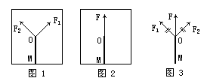
一个力F产生的效果，与两个力F₁、F₂共同作用产生的效果相同，这个力F就叫做那两个力F₁、F₂的合力，而那两个力F₁、F₂就叫这个力F的分力。求F₁、F₂两个力的合力F，也叫做二力的合成。

那么，互成角度的两个力的合力跟两个力的哪些因素有关呢？

提问：互成角度的两个力的合力与分力的大小、方向是否有关？如果有关，又有什么样的关系？我们通过实验来研究这个问题。首先，应该确定两个分力的大小、方向；再确定合力的大小、方向；然后才能研究合力与两个分力的大小、方向的关系。

提问：怎样确定两个分力F₁、F₂的大小、方向？

提问：怎样确定合力F的大小、方向呢？

注意：拉动橡皮筋时，要使两只弹簧秤与木板平面平行。

我们确定了两个分力以及它们的合力的大小、方向。为了弄清楚两个力的合力与分力的大小、方向的关系，我们可以用力的图示法形象地将分力和合力的大小、方向表示出来。
[数据处理]
1)请同学们用力的图示法将自己测量的分力和合力分别表示出来。
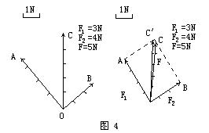
提问：分力的大小分别等于多少？合力的大小等于多少？

提问：由此看来，互成角度的两个力的合成，不能简单地利用代数方法相加减。那么合力与分力的大小、方向究竟有什么关系呢？

O、A、C、B的位置关系有什么特点？
O、A、C、B好像是一个平行四边形的四个顶点。OC好像是这个平行四边形的对角线。

2)用两个三角板，以表示两个分力的有向线段OA、OB为邻边，用虚线作平行四边形OACB。
(利用两个三角板作平行四边形。)
3)比较平行四边形的对角线和合力，发现对角线与合力很接近。

4)结论：对角线的长度、方向，跟合力的大小、方向一致，即对角线与合力重合，即对角线就表示F₁、F₂的合力。
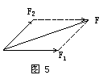
[小结]
(1)互成角度的两个力的合成，不是简单地利用代数方法相加减，而是遵循平行四边形定则。即合力F的大小不仅取决于两个分力F₁、F₂的大小，而且取决于两个分力的夹角。
合力F与两个分力F₁、F₂的夹角的关系；
思考：如果两个分力的大小分别为F₁、F₂，两个分力之间的夹角为θ，当θ=0°时，它们的合力等于多少？当θ=180°时，它们的合力又等于多少？

(2)对平行四边形定则的认识，是通过实验归纳法来完成的。实验归纳法的步骤是：提出问题→设计实验、进行实验、获取数据、进行数据分析→多次实验、归纳、总结→得出结论。

[例题解析]
1．有两个大小相等的共点力F_{l}和F₂，当它们间的夹角为90°时合力为F，则当它们夹角为120°时，合力的大小为________．
2．在研究两个共点力合成的实验中得到如图3－4－9所示的合力F与两个分力的夹角的关系图，问：
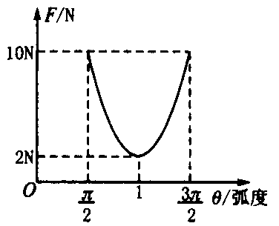
图3－4－9
（1）两个分力的大小各是多少?
（2）合力的变化范围是多少?

3．已知三个力F_{l}＝20 N，F₂＝30 N，F₃＝40 N，作用在物体同一点上，它们之间的夹角为120°，求合力的大小和方向．

[当堂反馈]
1．关于两个大小不变的共点力与其合力的关系，下列说法正确的是
A．合力大小随着两力夹角的增大而增大
B．合力大小一定大于分力中最大者
C．两分力夹角小于180°时，合力随夹角的减小而增大
D．合力不能小于分力中最小者
E．合力F一定大于任一个分力
F．合力的大小可能等于F₁也可能等于F₂
G．合力有可能小于任一个分力
2．两个共点力，一个是40 N，另一个未知，合力大小是100 N，则另一个力可能是
A．20 N B．40 N
C．80 N D．150 N
3．两个共点力的夹θ固定不变，其合力为F，当其中一个力增大时，下述正确的是
A．F一定增大
B．F矢量可以不变
C．F可能增大，也可能减小
D．当0＜θ＜90°，F一定减小
4．物体受到两个相反的力作用，二力大小F₁＝5 N，F₂＝10 N，现保持F₁不变，将F₂从10N减小到零的过程，它们的合力大小变化情况是
A．逐渐变小 B．逐渐变大
C．先变小后变大 D．先变大后变小
5．有三个力：F_{l}＝2 N，F₂＝5 N，F₃＝8 N，则
A．F₂和F₃可能是F₁的两个分力
B．F₁和F₃可能是F₂的两个分力
C．F₁和F₂可能是F₃的两个分力
D．上述结果都不对
6．如图3－4－6所示，有5个力作用于同一点O，表示这5个力的有向线段恰好构成一个正六边形的两邻边和三条对角线，已知F₃＝10 N，则这5个力的合力大小为________.
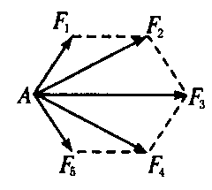
图3－4－6
7．同时作用在某物体上的两个力，大小分别为6 N和8 N．当这两个力之间的夹角由0°逐渐增大至180°时，这两个力的合力将由最大值________逐渐变到最小值________.
8．作用在同一物体上的三个力，它们的大小都等于5 N，任意两个相邻力之间的夹角都是120°，如图3－4－7所示，则这三个力合力为________；若去掉F_{l}，而F₂、F₃不变，则F₂、F₃的合力大小为________，方向为________
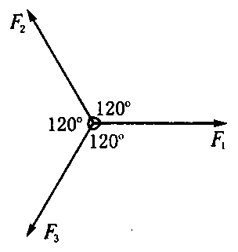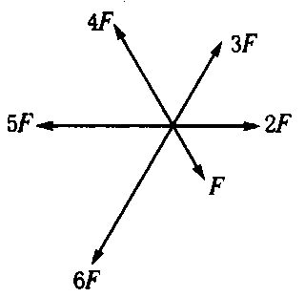
图3－4－7 图3－4－8
9．六个共点力的大小分别为F、2F、3F、4F、5F、6F，相互之间夹角均为60°，如图3－4－8所示，则它们的合力大小是________，方向________，

【学习反思】

